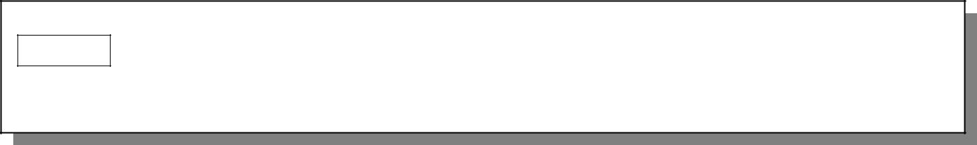**MOD 36** **MARCHIO TRADIZIONALE DI FABBRICA**

Alla **Camera di Commercio Milano Monza Brianza Lodi**

U.O. Verifiche metriche e Vigilanza a tutela della fede pubblica

Via privata Viserba 20 – 20126 Milano

Pec: cciaa@pec.milomb.camcom.it

Il sottoscritto ___________________________________ nato a ____________________________ (prov. _____ ) il |__|__| / |__|__| / |__|__|__|__|, residente in ________________________________ (prov. _____), via ______________________________________________________ nr. ________ codice fiscale |__|__|__|__||__|__|__|__||__|__|__|__||__|__|__|__| in qualità di titolare / legale rappresentante dell’impresa _________________________________________________________ con sede legale in ____________________________________________________ (prov. ______), via ________________________________________________ nr. ________, Cap |__|__|__|__|__|, telefono _______________________________, telefax _______________________________

codice fiscale / partita Iva |__|__|__|__||__|__|__|__||__|__|__|__||__|__|__|__|, assegnataria del marchio di identificazione _________/_____,

**CHIEDE**

l’autorizzazione ad apporre il proprio:

􀀀 Marchio tradizionale di fabbrica, prevista dall’art. 33 del DPR 30/05/2002, n. 150, consistente in _______________________________________________________________________________________________________________________________________________________________;􀀀 Marchio particolare di fabbrica, previsto dall’art. 36 del DPR 30/05/2002, n. 150, consistente in _______________________________________________________________________________________________________________________________________________________________.

A tal proposito si allegano:

1. n. 1 targa metallica (6 x 8 cm), con dati fiscali e impronta marchio tradizionale di fabbrica per ciascuna delle grandezze del marchio medesimo;
2. deposito su supporto cartaceo o informatico dello stesso marchio per ciascuna delle grandezze del marchio medesimo.

*I dati personali forniti saranno trattati manualmente e/o a mezzo di sistemi informatici ai sensi del Regolamento UE 679/2016 in materia di protezione dei dati personali. L’informativa è consultabile sul sito internet: https://www.milomb.camcom.it/iscrizione-variazione-cancellazione-registro-metalli-preziosi*

Data e luogo ______________________________

Firma del titolare o legale rappresentante

__________________________________

A V V E R T E N Z E

*Se non vi sono circostanze ostative, il marchio di fabbrica depositato, tradizionale o particolare, viene inserito nel registro degli assegnatari e può essere utilizzato;*

*Se invece il marchio tradizionale contiene eventuali indicazioni atte a generare equivoci con i titoli ed i marchi di identificazione, il funzionario responsabile adotta un provvedimento di divieto di utilizzo e lo notifica all’interessato.*

*Se il marchio particolare non è realizzato secondo quando previsto dall’allegato IX del DPR 30/05/2002, n. 150, il funzionario responsabile adotta un provvedimento di divieto di utilizzo e lo notifica all’interessato.*

*Contro i provvedimenti adottati dal funzionario responsabile della Camera di Commercio è ammesso ricorso gerarchico al Segretario Generale della stessa Camera di Commercio.*

*Il Segretario Generale può richiedere parere tecnico al Ministero delle Attività Produttive.*